Velkommen til foreldremøte Bore skule i aulaen
11 og 12 mars 2025

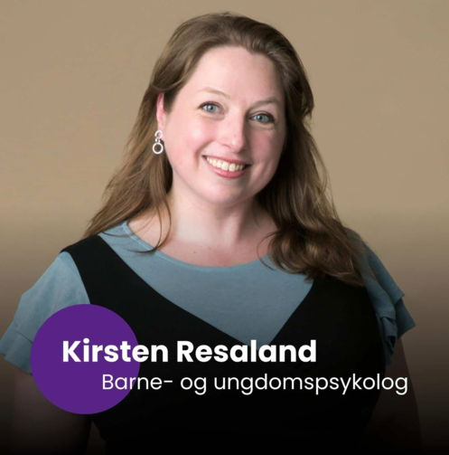

"Hvordan få til en ærlig og åpen dialog med barnet ditt? Konkrete tips og grep."
Barne – og ungdomspsykolog, foredragsholder og forfatter

11 mars: 1-4 trinn kl. 18:00 – 19:00 (Me går til klasserommene etterpå)
12 mars: 5-7 trinn kl. 18:00-19:00 (Me går til klasserommene etterpå)
Helsing FAU Bore skule

